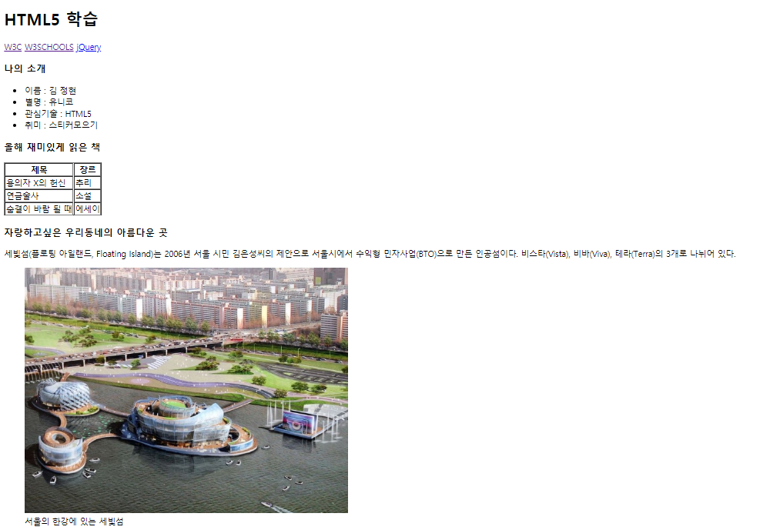

**<a> 태그**

파일명 : homework1.html

**<figure><img><figcaption> 태그**

**<table> 태그**

**<ul> 태그**

**<h2> 태그**

**<h1> 태그**



**<em> 태그**

**<video> 태그**